Tugas Progress 2

Nama : Muhammad Zenal Arifin

Kelas : IF-Z

NPM : 2242811

Mapel : IoT

1. Sistem kanopi dirancang menggunakan servo motor untuk mengontrol gerakan buka-tutup. Posisi servo diuji dari sudut 0 hingga 95 derajat untuk memastikan kanopi bergerak dengan lancar dan kenapa dibuat 95 derajat karena menyesuaikan dengan bentuk rumah

**Hasil:**

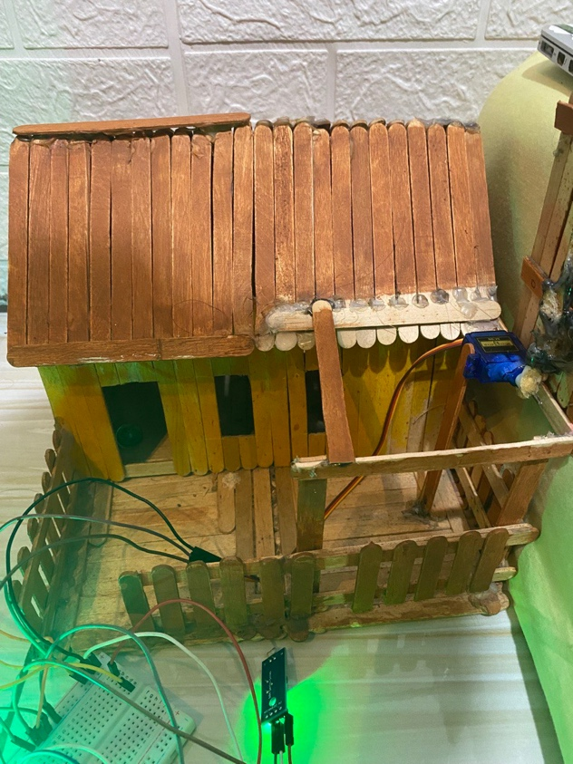

Servo motor berhasil menggerakkan kanopi tanpa hambatan. Perubahan posisi sesuai dengan sinyal PWM yang dikirim dari Arduino.

1. Design PCB

